

**Actividad 1 Algoritmos y diagramas de flujo**

**Equipo: Orlando Sánchez y Marcelo Samaniego**

**AL03024940**

**AL03045484**

**16/Oct/2025**

Examen de CISCO (Orlando)

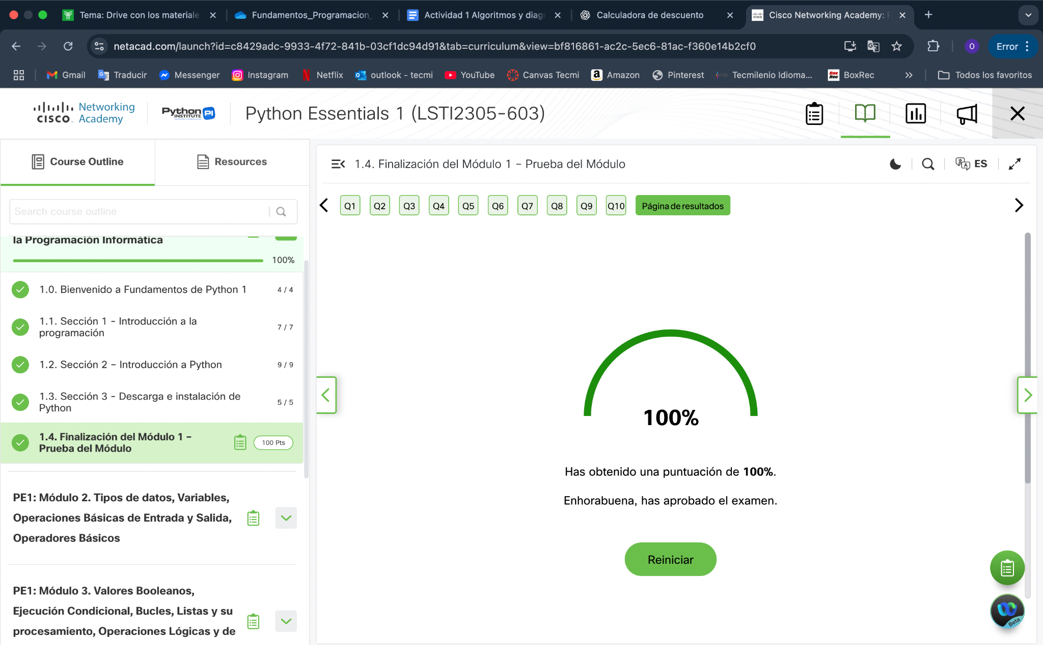

Examen de CISCO (Marcelo)

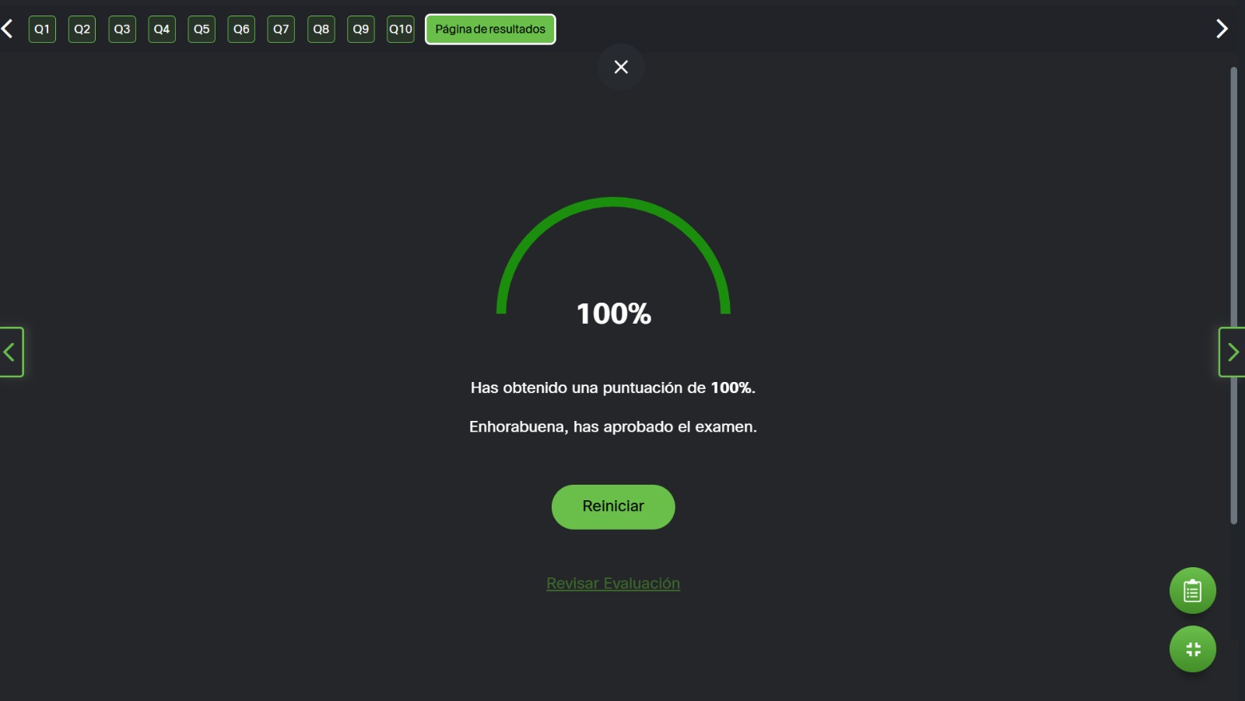

**Ejercicio 1: Calculadora de descuento en tiendas online**

**Paso 1: Entiende el problema**

* Tengo un producto con un precio original.
* Tiene un porcentaje de descuento.
  + Necesito saber:
    - Cuánto me ahorro (monto del descuento).
    - Cuál es el precio final que debo pagar.

**Paso 2: Identifica las operaciones**

* Multiplicación: Para calcular el monto del descuento.
  + Precio Original × (PorcentajeDescuento ÷ 100)
  + Ejemplo: 500 × 0.25 = 125
* Resta: Para calcular el precio final.
  + Precio Original − Descuento
  + Ejemplo: 500 − 125 = 375

**Paso 3: Planea la secuencia**

1. Pedir el precio original al usuario.
2. Pedir el porcentaje de descuento.
3. Calcular el monto del descuento (multiplicación).
4. Calcular el precio final (resta).
5. Mostrar los resultados:
   1. Monto del descuento.
   2. Precio final a pagar.

**Paso 4: Pseudocódigo y explicación del mismo**

INICIO

// Datos

Leer precio-jersey = 500

Leer descuento= 27

//Calcular

monto-descuento - precia jersey

*(descuento /100)

precio_final-precio-jersey-monto-descuento

//Mostrar

Mostrar "Precio del Jersey'"+ precio-jersey

Mostrar 'Descuento"+ descuento

Mostrar "Precio con descuento "+ precio-final

Mostrar "Dinero ahorrado” + descuento

FINAL

**Paso 5: Diagrama de flujo**

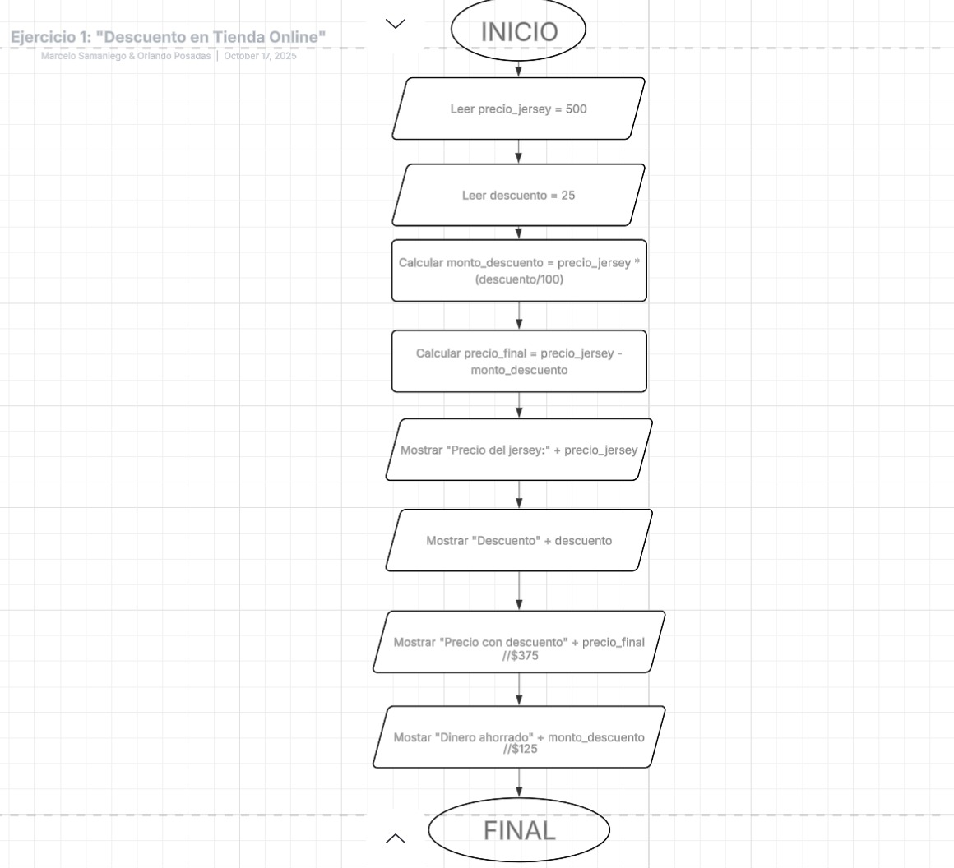

**Ejercicio 2: Calculadora de promedio de las notas**

**Paso 1: Entiende el problema**

* Tengo tres calificaciones fijas:
  + Fundamentos de programación: 85
  + Inglés: 90
  + Probabilidad y estadística: 78

Necesito saber:

¿Cuál es el promedio de las tres materias?

¿El estudiante aprobó o reprobó?

* **Ejemplo esperado:**
  + Calificaciones: 85, 90, 78
  + Promedio: 84.33
  + Resultado: APROBADO

**Paso 2: Identifica las operaciones necesarias**

* Suma: Para obtener el total de las tres calificaciones.
  + 85 + 90 + 78 = 253
* División: Para calcular el promedio (dividir la suma entre 3).
  + 253 ÷ 3 = 84.33
* Comparación: Para decidir si el estudiante aprobó o reprobó.
  + Si promedio ≥ 70 → APROBADO
  + Si promedio < 70 → REPROBADO

**Paso 3: Planea la secuencia**

1. Tomar las tres calificaciones (datos fijos).
2. Sumar las tres calificaciones.
3. Dividir la suma entre 3 para obtener el promedio.
4. Evaluar si el promedio es mayor o igual a 70.
5. Mostrar las tres calificaciones, el promedio y el resultado (“APROBADO” o “REPROBADO”).

**Paso 4: Pseudocódigo y explicación del mismo**

INICIO

 Leer Fundamentos_programacion = 85

 Leer Ingles = 90

 Leer Probabilidad_estadistica = 78

 Suma = Fundamentos_programacion + Ingles + Probabilidad_estadistica

 Promedio = Suma / 3

 Si Promedio >= 70 Entonces

  Resultado = "APROBADO"

 Sino

  Resultado = "REPROBADO"

 FinSi

 Mostrar "Calificaciones: ", Fundamentos_programacion, ", ", Ingles, ", ", Probabilidad_estadistica

 Mostrar "Promedio: ", Promedio

 Mostrar "Resultado: ", Resultado

FIN

**Paso 4: Diagrama de Flujo**

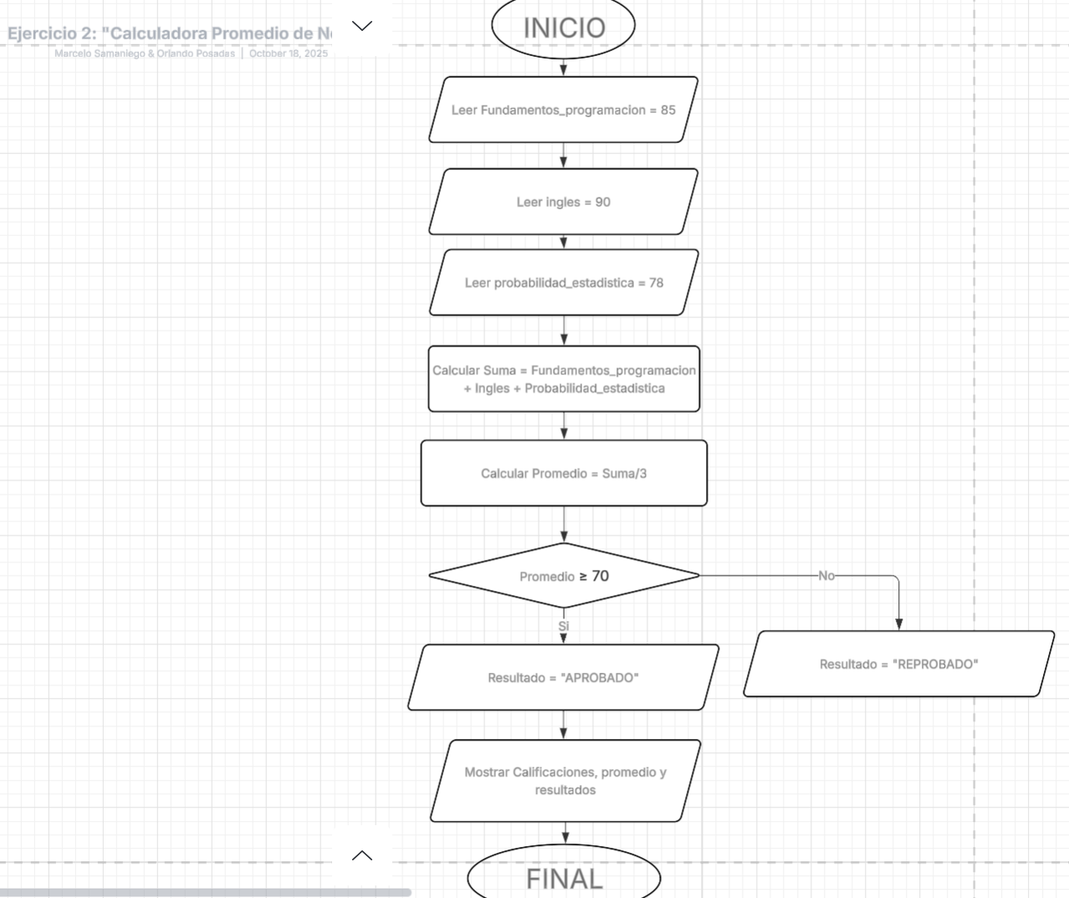

**Ejercicio 3: Tiempo en plataformas digitales**

**Paso 1: Entiende el Problema**

Tengo el nombre del usuario.

Tengo 5 tiempos diferentes (uno por cada plataforma).

Quiero saber cuánto tiempo total pasa en actividades digitales y qué porcentaje del día usa en ellas.

**Paso 2: Identifica las operaciones**

Suma: para obtener el total de horas.

División: dividir entre 24 (total de horas del día).

Multiplicación: por 100 para calcular el porcentaje.

**Paso 3: Planea la Secuencia**

Leer el nombre del usuario.

Leer el tiempo dedicado a 5 plataformas digitales.

Calcular la suma total de los tiempos.

Calcular el porcentaje del día utilizado.

Mostrar el nombre del usuario, el total de horas y el porcentaje del día usado.

**Paso 4: Pseudocódigo y explicación del mismo**

INICIO  
  Leer nombre_usuario  
  Leer tiempo1  
  Leer tiempo2  
  Leer tiempo3  
  Leer tiempo4  
  Leer tiempo5

 Total_tiempo = tiempo1 + tiempo2 + tiempo3 + tiempo4 + tiempo5  
  porcentaje = (Total_tiempo / 24) * 100

 Mostrar "Usuario: ", nombre_usuario  
  Mostrar "Tiempo total en plataformas digitales: ", Total_tiempo, " horas"  
  Mostrar "Porcentaje del día usado: ", porcentaje, "%"

FIN

**Paso 4: Diagrama de Flujo**